Задания для дистанционного обучения по информатике на 21.05.2020 года
Класс | Тема | Закрепление |  |  | Пожелания | Почта
5 г, д, е | Повторить тему: «Наглядные формы представления информации.»  https://youtu.be/u_c7kZYfEJk | Пройти тест: |  |  | Выслать фото тетради с решением на почту своему учителю до 23.05 | Атаманова Т.И. -shkol.sait@yandex.ru  Саушкина О.А. -saushkina94@gmail.com
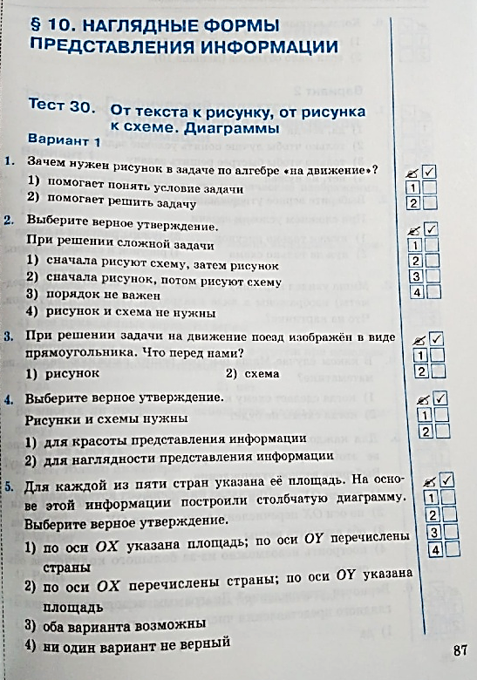
10А | Конспект §21 |  |  |  |  | Саушкина О.А. -saushkina94@gmail.com
10Б  база | Пройти итоговый тест:  https://videouroki.net/tests/4175593/ |  |  | До 23.05 Выслать скриншот или фото экрана с результатом учителю |  | Атаманова Т.И. -shkol.sait@yandex.ru
10Б  профиль | Пройти итоговый тест:  https://neznaika.info/ege/it/634-variant-11.html  решаем то, что можем на сегодня (разбор некоторых номеров у нас остался на 11 класс) |  |  | До 23.05 Выслать скриншот или фото экрана с результатом учителю |  | Атаманова Т.И. -shkol.sait@yandex.ru

